**PROIECT**

**Sistem de eliminare a frecvențelor**

**nedorite dintr-un fișier audio in mod automat**

Studenți:Răcaru Elena Ana-Maria

Petrescu Georgian-Cristian

Grupa: 441 A

CUPRINS

**1.** **Introducere** 3

**2.** **Tehnologii folosite** 3

**2.1** **Transformata Fourier Rapida (FFT)** 3

**2.2** **Frecventa fundamentala** 4

**2.3** **Filtru Band-Pass** 5

**3.** **Prototipul Aplicatiei** 7

**4.** **Implementarea Interfeței** 9

6. **Concluzii** 10

7. **Bibliografie** 11

## **Introducere**

Microfonia este un proces interactiv în „buclă de retur”, o retroacțiune care apare prin formarea de bucle sonore între un microfon și un difuzor aflat prea aproape, care preia sunetele emise de acesta.

Microfonia este o problemă obișnuită în înregistrările audio, ducând la apariția unor frecvențe nedorite. Acest document descrie un sistem automat creat pentru eliminarea acestor frecvențe nedorite din fișiere audio. Tehnologia folosită implică utilizarea transformatei Fourier rapide (FFT) pentru analizarea spectrului semnalului original și aplicarea de filtre band-pass pentru a extrage frecvențele relevante, în special frecvența fundamentală și armonicile corespunzătoare.

## **Tehnologii folosite**

## **Transformata Fourier Rapida (FFT)**

Transformată Fourier rapidă (FFT) este un algoritm care calculează transformata Fourier discretă (DFT) a unei secvențe sau inversul acesteia (IDFT). Analiza Fourier convertește un semnal din domeniul său original (adesea timp sau spațiu) într-o reprezentare în domeniul frecvenței și invers. DFT se obține prin descompunerea unei secvențe de valori în componente de diferite frecvențe.

Fie x0,. . ., xn-1 numere complexe. Transformata Fourier Discreta este definita de formula:

(1)

Unde  ��2�/�ei2pi/neste o rădăcină a n-a primitivă a lui 1.

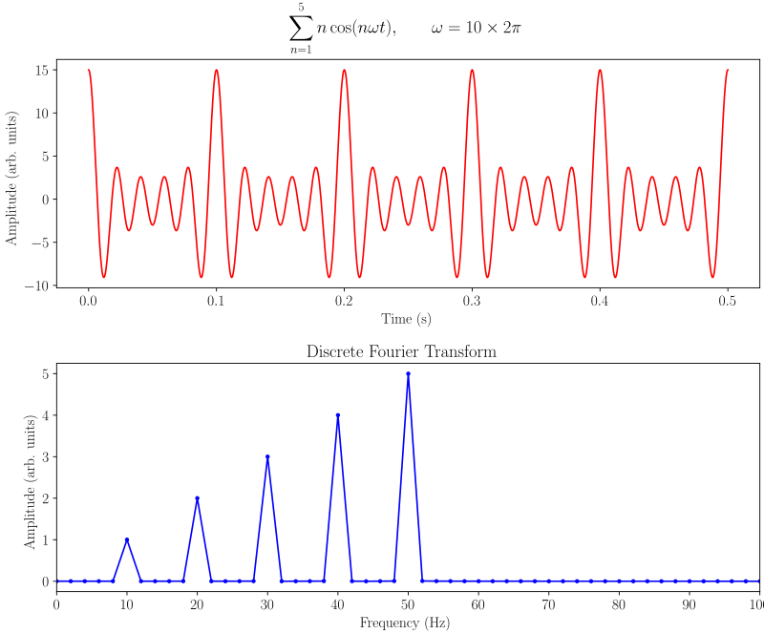

Fig.1. O analiză Fourier discretă a unei sume de unde cosinus la 10, 20, 30, 40 și 50 Hz

## **Frecventa fundamentala**

Frecvența fundamentală reprezintă cea mai joasă frecvență a unei forme de undă sau a unui semnal periodic. Este componenta de bază a semnalului și determină tonalitatea sau înălțimea percepută a sunetului în cazul semnalelor audio. În domeniul muzical, frecvența fundamentală este asociată cu nota muzicală cea mai joasă pe care o putem auzi într-un sunet.

Principalele caracteristici ale frecvenței fundamentale includ:

1. **Determinarea Tonului**

Frecvența fundamentală este esențială pentru determinarea tonului sau înălțimii percepute a unui sunet. Cu cât frecvența fundamentală este mai mare, cu atât sunetul este perceput ca fiind mai înalt.

1. **Structura Armonică**

Frecvența fundamentală influențează structura armonică a semnalului. Armonicele, sau multiplii integrali ai frecvenței fundamentale, reprezintă componentele suplimentare ale unui sunet și contribuie la caracterul său sonor.

1. **Legătura cu Timbrul**

Frecvența fundamentală, împreună cu armonicele, contribuie la timbrul sau calitatea sonoră a unui sunet. Aceasta este o componentă importantă în diferențierea dintre sunetele emise de diferite surse sau instrumente.

1. **Importanța în Analiza Semnalelor Audio**

În domeniul prelucrării semnalelor audio, determinarea și analiza frecvenței fundamentale sunt aspecte cheie pentru diverse aplicații, cum ar fi recunoașterea vocală, sinteza sunetelor și eliminarea zgomotelor.

Frecvența fundamentală poate fi estimată prin diverse tehnici, cum ar fi analiza Fourier, algoritmi de autocorelație sau algoritmi bazate pe modelul de predictie a semnalului vocal.

## **Filtru Band-Pass**

Filtrele de trecere a mărcii (BPF) vă permit să filtrați anumite frecvențe. Procedând astfel, doar cele dorite Gama de frecvențe trece prin filtru. Bandpass acceptă pur și simplu un anumit domeniu de frecvență și respinge orice altă frecvență în afara acelui interval.

Filtrele trece-bandă au limite de frecvență înaltă și joasă. De asemenea, sunt alcătuite din filtre trece-înalt și trece-jos. Filtrul trece-înalt blochează frecvențele de deasupra limitei, în timp ce filtrul trece-jos blochează frecvențele de sub limită.

Fig2. Reprezentare Filtru Trece-Banda in domeniul Frecventa

Un filtru de trecere de bandă ideal ar avea o bandă de trecere complet plată: toate frecvențele din banda de trecere ar fi transmise la ieșire fără amplificare sau atenuare și ar atenua complet toate frecvențele din afara benzii de trecere. Acesta este ideal ar avea o bandă de trecere complet plată: toate frecvențele din banda de trecere ar fi transmise la ieșire fără amplificare sau atenuare și ar atenua complet toate frecvențele din afara benzii de trecere.

## **Prototipul Aplicatiei**

Prototipul aplicației propuse se desfășoară în mai multe etape, concentrându-se pe analiza spectrală a unui semnal audio și aplicarea de filtre pentru a extrage componente specifice. Iată o descriere detaliată a fiecărui pas:

**Pasul 1: Analiză Spectrală**

Se utilizează Transformata Rapidă Fourier (FFT) pentru a calcula spectrul semnalului audio. Această etapă oferă o reprezentare detaliată a conținutului frecvențelor din semnal.

**Pasul 2: Detectare Frecvențe Nedorite și Calcul Frecvență Fundamentală**

Se identifică frecvențele nedorite, care pot apărea din efecte precum microfonia sau zgomotele nedorite.Se aplică o mască pentru a evidenția banda de frecvențe relevante și a reduce impactul frecvențelor nedorite.Se calculează frecvența fundamentală a semnalului, care reprezintă tonul de bază al acestuia.

**Pasul 3: Filtrare Band-pass pentru Armonice pe Semnalul Original**

Se aplică un filtru band-pass pentru a izola și evidenția armonicile semnalului original. Acest pas ajută la concentrarea asupra componentelor periodice ale semnalului.

**Pasul 4: Filtrare Band-pass pentru Partea Vocală pe Semnalul Original**

Se aplică un filtru band-pass suplimentar pentru a separa și evidenția partea vocală a semnalului original. Acest pas este crucial în cazul în care se dorește separarea vocii umane de alte componente.

**Pasul 5: Combinarea Rezultatelor Filtrărilor pentru Obținerea Semnalului Final**

Rezultatele filtrărilor pentru armonice și partea vocală sunt combinate pentru a obține semnalul final. Această etapă elimină frecvențele nedorite și evidențiază componentele semnificative ale semnalului audio.

Prin implementarea acestor pași succesivi, prototipul aplicației are capacitatea de a procesa și de a îmbunătăți semnalul audio, eliminând frecvențele nedorite și evidențiind elementele cheie, precum armonicele și partea vocală. Acest lucru contribuie la îmbunătățirea calității și înțelegerii semnalului audio în diferite scenarii.

Fig3. Semnalul original si Semnalul dupa filtrare

## **Implementarea Interfeței**

Acest cod implementează o interfață grafică folosind Tkinter pentru manipularea și procesarea fișierelor audio. Interfața oferă mai multe funcționalități principale pentru utilizator:

1. **Selectarea Fișierului Audio**: Un buton "Select File" deschide o fereastră de dialog, permițând utilizatorului să selecteze un fișier audio (WAV).
2. **Procesarea Fișierului Audio**:

* Funcția **process_audio_file(audio_file)** preia fișierul audio selectat și îl procesează. Acest proces implică încărcarea sunetului, calcularea spectrului de magnitudine folosind FFT, identificarea frecvenței fundamentale și a armonicilor, aplicarea filtrelor band-pass pentru a separa armonicile și partea vocală, combinarea rezultatelor filtrate și salvarea sunetului modificat ca un nou fișier.

1. **Vizualizarea Informațiilor Despre Fișier**: O etichetă ("file_label") afișează numele fișierului audio selectat pentru a oferi utilizatorului informații despre starea curentă.
2. **Descărcarea și Redarea Fișierului Audio**:

* Un buton "Download File" permite utilizatorului să descarce și să proceseze fișierul audio selectat, folosind funcția **download_file().**
* Butonul "Play Original" redă sunetul original folosind biblioteca **sounddevice** prin funcția **play_original().**
* Butonul "Play Filtered" redă sunetul procesat (filtrat) utilizând biblioteca sounddevice prin funcția play_filtered().

1. **Bucla Principală a Interfeței Grafice: root.mainloop()** lansează bucla principală a interfeței grafice, menținând afișarea și permitând interacțiunea continuă cu utilizatorul.

În esență, interfața oferă o experiență interactivă pentru selecția, procesarea și redarea fișierelor audio.

## **Concluzii**

Sistemul automat de eliminare a frecvențelor nedorite oferă o soluție eficientă pentru îmbunătățirea calității semnalelor audio, eliminând zgomotul neintenționat. Utilizarea transformatei Fourier rapide și a filtrelor band-pass optimizează procesul de eliminare, asigurând păstrarea frecvențelor semnificative.

În comparație cu metodele tradiționale, care pot prezenta anumite limitări sau pot necesita ajustări manuale, tehnologiile moderne, precum cele utilizate în acest sistem, oferă o soluție mai precisă și automatizată.

Sistemului prezentat este în concordanță cu evoluțiile din literatura de specialitate, care evidențiază importanța transformatei Fourier rapide și a filtrelor band-pass în procesele de prelucrare a semnalelor audio. Metodele avansate și automate sunt tot mai preferate datorită performanțelor superioare și a abilității lor de adaptare la variate condiții de mediu.

## **Bibliografie**

https://en.wikipedia.org/wiki/Fast_Fourier_transform

https://en.wikipedia.org/wiki/Band-pass_filter

https://herdaradio.com/ro/blog/radioknowledge/bandpass-filter/

https://github.com/timsainb/noisereduce

https://github.com/topics/noise-suppression

https://github.com/chenwj1989/python-speech-enhancement/tree/master

https://github.com/Rikorose/DeepFilterNet?tab=readme-ov-file

https://github.com/noisetorch/NoiseTorch/tree/master

https://github.com/Dhriti03/Noise-Reduction

https://github.com/chenwj1989/python_howling_suppression

Laborator IOM